Prepiši v zvezek.

PRETEKLOST
Preteklost je čas, ki je minil.

Preteklost človeštva raziskuje zgodovina.

Najprej raziščimo svojo preteklost.

V zvezek napiši podnaslov:

Zgodovina mojega življenja

Na teamsih na kanalu DRUŽBA v datotekah si lahko ogledaš moj časovni trak.

Torej, pojdi na teamse in si oglej filmček, kako izgleda časovni trak tvoje učiteljice.

Preden bom šla v penzijo bo moj časovni trak čez celo dvorišče.

Delavnica.

Naredi svoj lasten časovni trak.

Izreži toliko enakih listkov, kot si star.

Na vsak listek napiši leta svojega življenja. Na prvem listku bo v večini primerov pisalo 2009, na drugem 2010, na tretjem 2011... do leta 2020. Nato listke zlepi. Na vsak listek napiši in nariši ali pa prilepi fotografijo, kaj se ti je tistega leta pomembnega zgodilo, na primer: šel si v prvi razred, prvič si šel v vrtec, dobil si sestrico, bratca, dobil si psa, zlomil si si roko, naučili si se plavati..... Tako bo nastal tvoj osebni časovni trak.

Zdaj pa te podatke prenesi na časovno premico.

Moja časovna premica je razdeljena na desetletja, tvoja bo na leta.
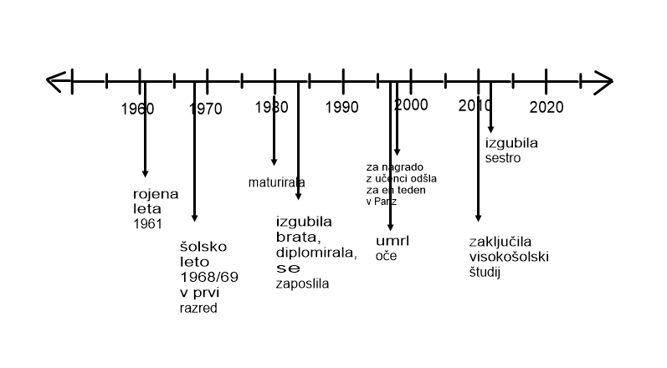

Preriši si časovno premico in vnesi vanjo pomembnejše dogodke iz tvojega življenja.

